estiagem no paraná
Usina de Itaipu reabre vertedouro para aumentar nível do rio Paraná
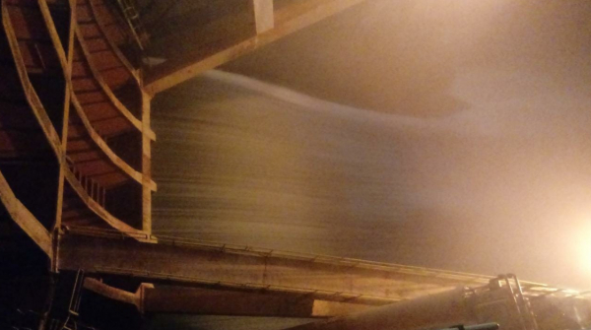
(Foto: Itaipu Bi Nacional/Divulgação)
18/05/20 ÀS 09:07 ATUALIZADO ÀS 15:00Redação Bem Paraná com assessoria
Depois de quase um ano fechado, a Itaipu voltou a abrir seu vertedouro. Desde os primeiros 40 minutos da madrugada desta segunda-feira, 18 de maio, a usina começou a liberar água para ajudar a aumentar o nível do Rio Paraná a jusante (abaixo da barragem).
A medida vai possibilitar o escoamento da safra de grãos do Paraguai e da Argentina até o Porto de Paranaguá. A longa estiagem prejudica a navegação no Rio Paraná, dificultando o transporte de grãos da Argentina e do Paraguai para os portos de Buenos Aires e do Uruguai. Sem essa operação de Itaipu, os países vizinhos teriam prejuízos.
Observe a imagem a seguir.
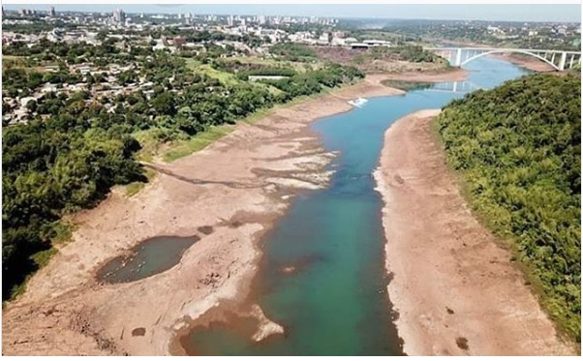
25 de abril de 2020, em Fronteira
Qual parte do trecho lido explicaria a imagem? Escreva-a.
________________________________________________________________________________________________________________________________________________________________________________________________________________________________________________________________________________________________________________________________________________________________________________________________________________
“Essa ajuda é para evitar um colapso na economia dos países vizinhos numa época de tantas dificuldades”, diz o general Joaquim Silva e Luna, diretor-geral brasileiro de Itaipu. O vertimento inicial previsto deve durar 12 dias. Não haverá prejuízo para a produção da usina, já que a demanda solicitada à Itaipu continua baixa.
A Itaipu e a Defesa Civil alertam a população sobre o aumento da vazão. Nos últimos tempos, o rio, próximo à Ponte da Amizade, havia virado um roteiro de visitação para registros de fotos por causa da seca histórica.
Há mais de um mês, os governos brasileiro, paraguaio e argentino vêm negociando maior produção da usina de Itaipu, que havia sido reduzida em função do desaquecimento da economia.
Explique por que houve o “desaquecimento da economia”.
________________________________________________________________________________________________________________________________________________________________________________________________________________________________________________________________________________________________________________________________

A Itaipu
Com 20 unidades geradoras e 14 mil MW de potência instalada, a Itaipu Binacional é líder mundial na geração de energia limpa e renovável, tendo produzido, desde 1984, 2,7 bilhões de MWh. Em 2016, a usina brasileira e paraguaia retomou o recorde mundial anual de geração de energia, com a marca de 103.098.366 MWh. A hidrelétrica é responsável pelo abastecimento de aproximadamente 15% de toda a energia consumida pelo Brasil e de 90% do Paraguai.
https://www.bemparana.com.br/noticia/usina-de-itaipu-reabre-vertedouro-para-aumentar-nivel-do-rio-e-ajudar-paises-vizinhos#.XsLNQ2hKjIU

Estiagem
As secas ou estiagens são fenômenos climáticos causados pela insuficiência de precipitação pluviométrica, ou chuva numa determinada região por um período de tempo muito grande.
Este fenômeno provoca desequilíbrios hidrológicos importantes. Normalmente a ocorrência da seca se dá quando a evapotranspiração ultrapassa por um período de tempo a precipitação de chuvas.
Escreva o conceito de estiagem.
________________________________________________________________________________________________________________________________________________________________________________________________________________________________________________________________________________________________________________________________
Tipos de Secas
As secas podem ser geradas pelos mais diversos fenômenos climatológicos, em função disto, criou-se uma tipologia da seca:
Seca permanente
É caracterizada pelo clima desértico, onde a vegetação se adaptou às condições de aridez, inexistido cursos de água. Estes só aparecem depois das chuvas que via de regra são fortíssimas tempestades. Este tipo de seca impossibilita a agricultura sem irrigação permanente.
Seca sazonal
A seca sazonal é uma particularidade de regiões onde o clima é semi-árido. Nestas a vegetação reproduz-se porque os vegetais adaptados geram sementes e morrem em seguida, ou mantém a vida em estado latente durante a seca.
Nestas regiões os rios só sobrevivem se a sua água for oriunda de outras regiões onde o clima é úmido. Este tipo de seca possibilita o plantio desde que em períodos de chuvas, ou por irrigação.
Seca irregular e variável
A seca irregular pode ocorrer em qualquer região onde o clima seja úmido ou subúmido e caracterizado por apresentar variabilidade climática do ponto de vista estatístico. Estas são secas cujo período de retorno é breve e incerto. Normalmente são limitadas em área, e não em grandes regiões, não ocorrem numa estação definida e inexiste previsibilidade de sua ocorrência, isto é, não há um ciclo bem definido.
Trata-se de um fenômeno estatístico, cuja estrutura de eventos pode ser descrita por uma teoria mais geral que o cálculo de médias e desvios, por exemplo, pela teoria da Cadeia de Markov, aplicando ordem superior: extremamente seco, muito seco, seco, normal, úmido, muito úmido, extremamente úmido, separando classes de mesma probabilidade de ocorrência.
Acredita-se que a estação de verão favoreça as secas pois existe um grande aumento da evapotranspiração devido ao incremento da radiação solar incidente, sobretudo quando as taxas de precipitação estão abaixo do quantil seco ou muito seco. Assim, várias variáveis meteorológicas devem ser consideradas na definição da ocorrência das secas, não somente a taxa de precipitação, mas também a temperatura, a umidade do solo, o grau de verdejamento da vegetação, a radiação solar incidente, etc…
Seca “invisível”
De todos, este tipo de seca é o pior, pois a precipitação não é interrompida, porém, o índice de evapotranspiração é maior que o índice pluviométrico causando um desequilíbrio da umidade regional. Este desequilíbrio gera uma redução da umidade do ar que por sua vez aumenta o índice de evapotranspiração, que por sua vez realimenta a perda de umidade subterrânea para a atmosfera, que devolve esta em forma de chuva, que porém não é suficiente para aumentar a umidade do solo.

Elabore um mapa conceitual sobre os tipos de seca.
Escolha: use o mapa abaixo para preencher com: título, os tipos de seca, definição dos tipos OU desenhe o seu próprio mapa.

